RAZVIJANJE SAMOSTOJNOSTI: PETEK
- DAN, MESEC, LETNI ČAS, LETO:
- Ustno povej:
- kateri je dan v tednu; kateri je mesec v letu; kateri letni čas je trenutno;

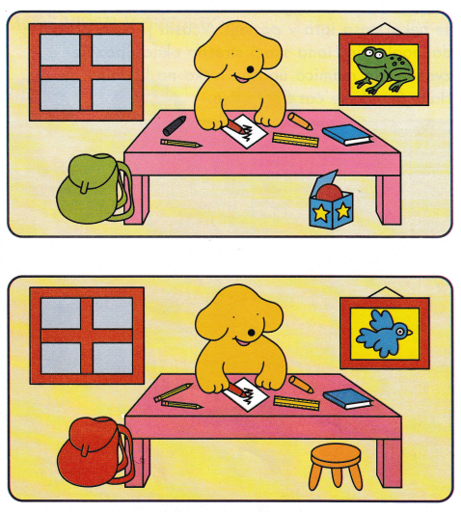
- MISELNA TELOVADBA: »POIŠČI RAZLIKE«
- Sličici se
razlikujeta v
nekaj podrobnostih.
Lahko najdeš
vse štiri razlike?

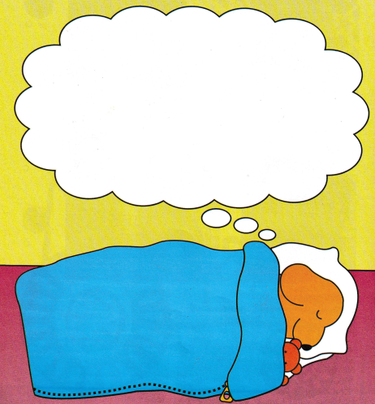
- Kaj meniš,
o čem sanja
Piki? Nariši ali
zapiši njegove
sanje v oblaček.

- ŠOLSKO DELO: OSEBNA UREJENOST – NEGA OBRAZA – OBRAZ (ČUTILA)
NOS – čutilo za voh
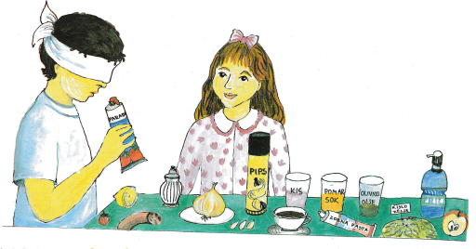
- Vaja.
Z ruto si prekrij oči. Družinski član naj ti pod nos 'podaja' različne stvari (na primer: dišečo svečo, šampon, banano, jogurt …). Dobro jih povohaj in poskušaj ugotoviti, kaj vonjaš. Kako ti je šlo?
ZANIMIVOST: kadar vonjamo neko stvari, ki ima zelo močan/izrazit vonj (na primer eterično olje ali svečo vanilje), po določenem času vonja ne zaznavamo več, čeprav olje še vedno diši. Zakaj? – čutnice v našem nosu otopijo in čez čas vonja ne zaznajo več, saj ne navadijo nanj.
- Preberi.
Nos leži na sredi našega obraza. Je organ s katerim dihamo, ovohavamo. Občutljiv je na različne vonjave. Vonj, ki ga dišeče snovi oddajaj v zrak, zaznajo celice v notranjosti nosu. Te celice pošljejo sporočilo možganom. Možgani vonj prepoznajo in tako vemo, kaj vohamo. V primeru, da smo prehlajeni, vonja ne zaznavamo. Takrat nam jed ne diši. Boljši voh od ljudi ima veliko živali. Za nekatere živali je voh zelo pomemben.
- Si prebral? Sedaj kratko odgovori.
1. Na kaj je nos občutljiv? ____________________________________________
2. Kam pošljejo celice sporočilo o vonju? ________________________________
3. Kdaj nam jed ne diši? ______________________________________________
4. Kdo ima boljši voh od ljudi? _________________________________________
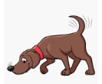
KAKO VOHATA PES IN MAČKA? OPAZUJ, KO BOŠ IMEL PRILOŽNOST. V NASLEDNJEM TEDNU IZVEŠ NEKAJ ZANIMIVOSTI O PASJEM VOHU.
NOS IN DIHANJE
- Preberi.
Nos nam pomaga pri dihanju. Zrak, ki potuje v pljuča, se v nosu segreje in delno prečisti. Očistiti ga pomagajo dlačice, ki so v nosu. Kadar smo prehlajeni, kašljamo in teče nam iz nosu, tudi kihamo in smrkamo. Najpogostejša bolezen nosu je nahod.
- Dopolni povedi z besedami: roke, robček, postelji, zdravi,
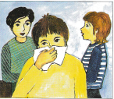
Kadar smo bolni, ležimo v ___ ___ ___ ___ ___ ___ ___ ___ in pijemo čaj, ker bi bili radi čim prej ___ ___ ___ ___ ___ ___. Nos si vsakič obrišemo v čist ___ ___ ___ ___ ___ ___ in si temeljito umivamo ___ ___ ___ ___.
- DOMAČA NALOGA
Pojdi na vrt, travnik ali še bolje, v gozd.
1. Nekajkrat globoko vdihni in izdihni.
2. Ali kaj vohaš? Kaj? ________________________________________________
3. Popraskaj po zemlji in jo povohaj. Kakšen vonj ima zemlja? ________________
- PRED SPANJEM
Zvečer zapiši nekaj povedi dogodku ali kakšni stvari, ki se je zgodila v tem dnevu. Starši ti naj pomagajo pri zapisu datuma.

